SPESIFIKASI KEBUTUHAN PERANGKAT LUNAK

D’Print (Delivery Print)

 

untuk :

Masyarakat Umum

Dipersiapkan oleh:

Kelompok 3 – Galax.Dev

6706151121 Riski Novanda

6706154089 Imam Agus Faisal

6706154161 Alfiyah Ramadian Jamaludin

D3 TEKNIK INFORMATIKA FAKULTAS ILMU TERAPAN

TELKOM UNIVERSITY

BANDUNG

2017

|  |  |  |  |  |
| --- | --- | --- | --- | --- |
|  | D3 Teknik Informatika | Nomor Dokumen | | Halaman |
|  | |  |
| Revisi | <nomor revisi> | Tgl: <isi tanggal> |

Daftar Perubahan

|  |  |
| --- | --- |
| Revisi | Deskripsi |
| A |  |
| B |  |
| C |  |
| D |  |
| E |  |
| F |  |
| G |  |

|  |  |  |  |  |  |  |  |  |
| --- | --- | --- | --- | --- | --- | --- | --- | --- |
| INDEX  TGL | - | A | B | C | D | E | F | G |
| Ditulis oleh |  |  |  |  |  |  |  |  |
| Diperiksa oleh |  |  |  |  |  |  |  |  |
| Disetujui oleh |  |  |  |  |  |  |  |  |

Daftar Halaman Perubahan

|  |  |  |  |
| --- | --- | --- | --- |
| Halaman | Revisi | Halaman | Revisi |
|  |  |  |  |

Daftar Isi

I. PENDAHULUAN 5

1.1 Tujuan Penulisan Dokumen 5

1.2 Lingkup Masalah 5

1.3 Definisi dan Istilah 5

1.4 Aturan Penamaan dan Penomoran 5

1.5 Referensi 5

1.6 Ikhtisar Dokumen 5

II. DESKRIPSI PERANCANGAN GLOBAL 5

2.1 Rancangan Lingkungan Implementasi 5

2.2 Model Proses Berbasis Objek 5

2.2.1 Diagram Use Case 5

2.2.2 Diagram Sequence 5

2.2.3 Diagram Implementasi 5

2.3 Model Data 6

2.3.1 Definisi Domain/Type 6

2.3.2 Data Model Logika 6

2.3.3 Data Model Fisik 6

2.3.4 Daftar Tabel Aplikasi 6

III. DESKRIPSI PERANCANGAN RINCI 6

3.1 Deskripsi Rinci Tabel 6

3.1.1 Tabel <Nama-tabel> 7

3.1.2 <Table 2: t_Detail …> 7

3.2 Deskripsi Proses secara Rinci 7

3.2.1 Spesifikasi Proses <1> 7

3.2.1.1 Spesifikasi tabel input 7

3.2.1.2 Spesifikasi tabel Output 7

3.2.1.3 Spesifikasi Layar Utama 7

3.2.1.4 Spesifikasi Query (jika ada) 8

3.2.1.5 Spesifikasi field data pada layar 8

3.2.1.6 Spesifikasi Function Key / Objek-Objek pada layar 8

3.2.1.7 Spesifikasi layar pesan 8

3.2.1.8 Spesifikasi proses/algoritma (jika ada) 9

3.2.1.9 Spesifikasi State Chart (jika ada) 9

3.2.1.10 Spesifikasi Report 9

3.2.2 <Proses-2> 9

3.3 Dekomposisi Fisik Modul 9

# I. PENDAHULUAN

## Tujuan Penulisan Dokumen

Dokumen ini berisi Spesifikasi Kebutuhan Perangkat Lunak (SKPL) atau Software Requirement Spesification (SRS) untuk Aplikasi mobile mencarikan jalur angkot dengan memanfatkan *handphone* sebagai medianya .Tujuan dari penulisan dokumen ini adalah adalah sebagai panduan spesifikasi perangkat lunak dan untuk memberikan penjelasan mengenai perangkat lunak yang akan dibangun baik berupa gambaran umum maupun penjelasan detil dan menyeluruh.

## Lingkup Masalah

Sebuah aplikasi perangkat lunak yang berbasis *mobile* yang di peruntukan untuk mempermudahkan masyarakat dan mahasiswa yang ingin melakukan kegiatan cetak mencetak file secara online. Prosesnya dapat di lakukan secara *online* dan mulai mengoperasikan aplikasi tersebut dengan cara melakukan registrasi terlebih dahulu dan login akun lalu sudah bisa order jasa. Setelah di terima orderannya oleh admin maka di lakukan proses mencetaknya lalu jika sudah selesai maka akan langsung di kirimkan ke alamat customer.

## Definisi dan Istilah

* SKPL : Spesifikasi Kebutuhan Perangkat Lunak. Merupakan dokumen hasil analisis yang berisi spesifikasi kebutuhan user.
* DFD : Data Flow Diagram. Diagram yang menggambarkan aliran data dan proses yang terjadi di dalam sistem.
* ERD adalah suatu model untuk menjelaskan hubungan antar data dalam basis data berdasarkan objek-objek dasar data yang mempunyai hubungan antar relasi
* *User :* Orang yang menggunakan aplikasi tersebut
* *Mobile* : Adalah kata sifat yang berarti dapat bergerak atau dapat digerakkan dengan bebas dan mudah.
* *Use Case* : adalah diagram usecase yang digunakan untuk menggambarkan secara ringkas siapa yang menggunakan sistem dan apa saja yang bisa dilakukannya. Diagram usecase tidak menjelaskan secara detail tentang penggunaan usecase, namun hanya memberi gambaran singkat hubungan antara usecase, aktor, dan sistem

## Aturan Penamaan dan Penomoran

Kebutuhan Fungsional (SKPL-F1)

Kebutuhan NonFungsional (SKPL-NF1)

Use Case (UC-1)

Class Diagram (CLS-1)

Sequence Diagarm (SQC-1)

## Referensi

Dokumen-dokumen yang digunakan sebagai referensi dalam pembuatan SKPL ini adalah sebagai berikut:

* 1. Modul Praktikum Rekayasa Perangkat Lunak . Informatics Laboratory.
  2. <https://angkot.tibandung.com/>
  3. <https://wendygipn.wordpress.com/2014/08/31/trayek-dan-rute-angkot-di-bandung/>
  4. <https://transportasiumum.com/content/rute-angkot-bandung/>
  5. dinus.ac.id/repository/docs/ajar/Panduan-Penulisan-SKPL.pdf

## Ikhtisar Dokumen

Dokumen SKPL ini mempunyai 3 bagian, yaitu:

* + 1. Bagian 1 (BAB I) : berisikan pennjelasan tentang tujuan pembuatan dokumen, rencana pengembangan perangkat lunak, referensi, deskripsi sistem dan definisi serta isitilah yanng di gunakan pada sistem ini.
    2. Bagian 2 (BAB II) : berisikan deskripsi tentang rancangan model dokumen yang akan di buat, definisi mengenai domain data yang di gunakan, dan data model secara fisik dan logika.
    3. Bagian 3 (BAB III) : berisikan tentang deskripsi proses sistem, dekomposisi fisik dari modul dan spesifikasi proses dari sistem dan rincian suatu detail database dalam perangkat lunak yang akan di kembangkan.

# DESKRIPSI PERANCANGAN GLOBAL

## Rancangan Lingkungan Implementasi

* Sistem Operasi : Microsoft Windows, Android (Marshmellow)
* DBMS : SQLite
* Development Tools : RSA (Rational Softwar Architect), Android Studio
* Bahasa Pemograman : Java

## Model Proses Berbasis Obyek

### Diagram Use Case

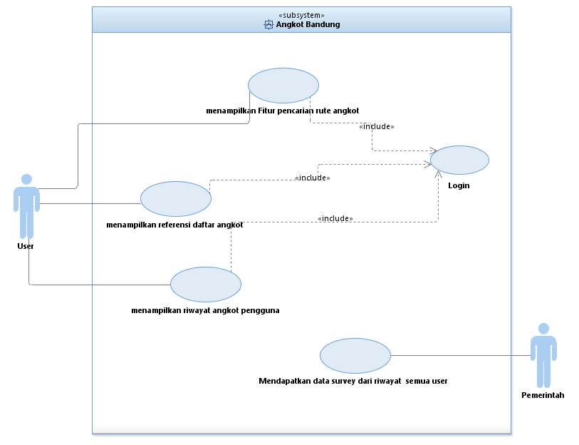

Skenario usecase:

* 1. Nama UseCase : Login

Actor : User

Type : Primary

Tujuan : Untuk masuk aplikasi/system

Deskripsi : User dapat masuk dan bias meggunakan aplikasi

* 1. Nama UseCase : Menampilkan fitur pencarian angkot

Actor : User

Type : Primary

Tujuan : Untuk menampilkan mencari rute angkot dari lokasi asal ke lokasi tujuan

Deskripsi : Setelah user memasukan lokasi asal dan lokasi tujuan, maka mendapatkan rute angkot yang dapat digunakan

* 1. Nama UseCase : Menampilkan referensi daftar angkot

Actor : User

Type : Primary

Tujuan : Untuk memberikan informasi data angkot bandung dan rutenya

Deskripsi : User dapat mengetahui nama, warna, rute semua angkot yang ada di bandung

* 1. Nama UseCase : Menampilkan riwayat penggunaan rute angkot

Actor : User

Type : Primary

Tujuan : Untuk menampilkan riwayat penggunaan angkot oleh user

Deskripsi : Setiap user mempunyai riwayat penggunaan angkot sesuai dengan yang telah di gunakan dan kemudian database riwayat user di kirim kan ke pemkot Bandung sebagai survey peminatan angkot

* 1. Nama UseCase : Mendapatkan data survey dari riwayat semua user

Actor : Pemerintah

Type : Primary

Tujuan : Untuk mengevaluasi jumlah angkot yang ada di Bandung

Deskripsi : Data riwayat semua user akan di kirimkan ke pemerintah guna untuk survey peminatan angkot di kota Bandung

### Diagram Sequence

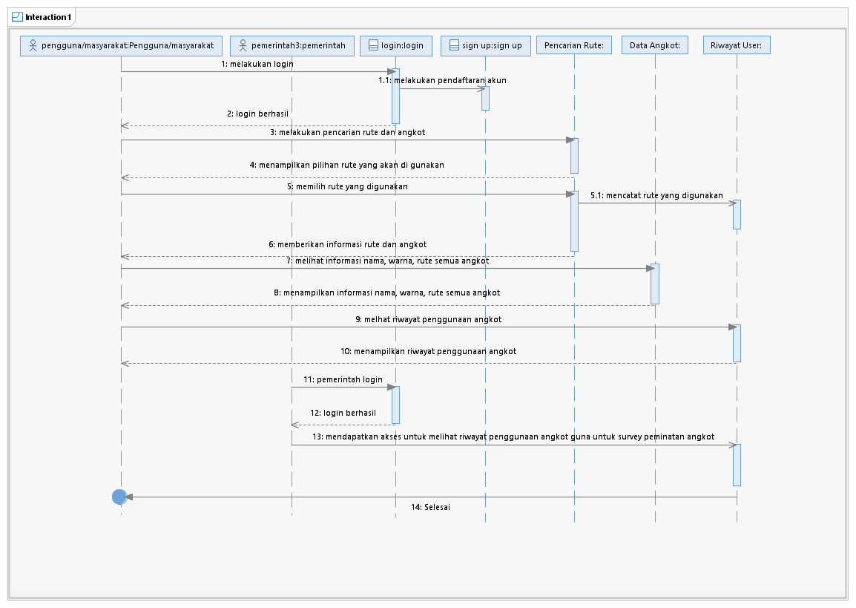

### Diagram Implementasi

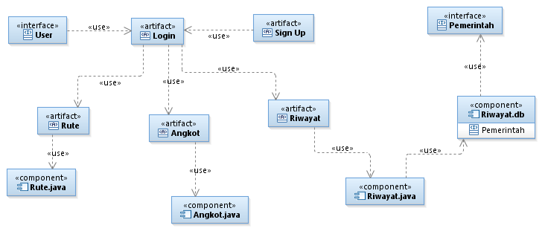

Bagan 1. Component Diagram

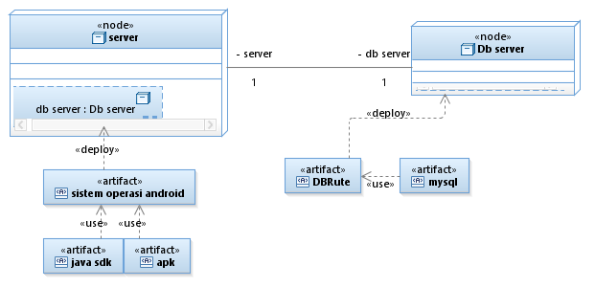

Bagan 2. Deployment Diagram

## Model Data

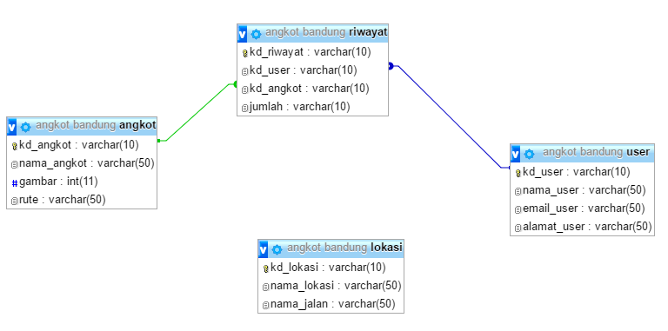

### Definisi Domain/Type

| **Domain name** | **Format** | **Power Designer Type** |
| --- | --- | --- |
| Rupiah |  | NUM … |
| Kode Transaksi | XX.yy.nnnnn  XX = jenis transaksi (surat jalan=’SJ’, invoice=’IV’, …)  yy = tahun  nnnnn = nomor urut, kembali ke 00001 untuk tahun yang lain. | A11 |

### Data Model Logika

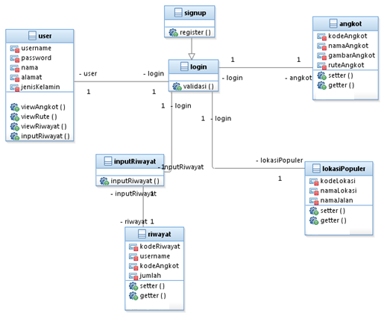

### Data Model Fisik

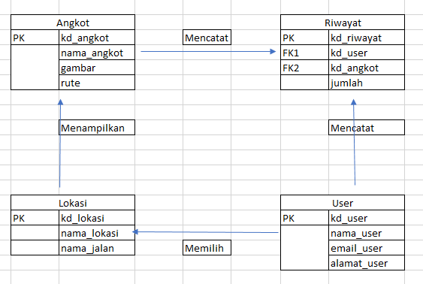

### Daftar Tabel Aplikasi

| **Nama Tabel** | **Primary key** | **Data Store** | **E/R** | **Deskripsi isi** |
| --- | --- | --- | --- | --- |
| User | Kd_user | Data user |  |  |
| Angkot | Kd_angkot | Data pengembang |  |  |
| Rute | Kd_rute | Data pengembang |  |  |
| Riwayat | Kd_riwayat | Data user |  |  |

# DESKRIPSI PERANCANGAN RINCI

## Deskripsi Rinci Tabel

### Tabel <user>

Identifikasi/Nama : user

Deskripsi Isi : berisi informasi tentang user

Jenis : tabel data induk

Volume : -

Laju : -

Primary Key : kd_user

|  |  |  |  |  |  |
| --- | --- | --- | --- | --- | --- |
| **Id Field** | **Deskripsi** | **Tipe & length** | **Boleh**  **NULL** | **Default** | **Keterangan** |
| Kd_user | Field yang berisi kode user | Varchar(10) | NO |  | Contoh : us0001 |
| Nama_user | Field yang berisi nama user | Varchar(50) | NO |  | Contoh : abbdul kadir |
| Email_user | Field yang berisi email user | Varchar(50) | NO |  | Contoh : [abbdulkadir@gmail.com](mailto:abbdulkadir@gmail.com) |
| Alamat_user | Field yang berisi alamat user | Varchar(50) | NO |  | Jl. Pga, bojongsoang |
| username | Field yang berisi username | Varchar(50) | NO |  | Abbdulkadir |
| password | Field yang berisi password | Varchar(50) | NO |  | 12345ab |

### Tabel <angkot>

Identifikasi/Nama : angkot

Deskripsi Isi : berisi informasi tentang daftar angkot di kota bandung

Jenis : tabel referensi

Volume : -

Laju : -

Primary Key : kd_angkot

|  |  |  |  |  |  |
| --- | --- | --- | --- | --- | --- |
| **Id Field** | **Deskripsi** | **Tipe & length** | **Boleh**  **NULL** | **Default** | **Keterangan** |
| Kd_angkot | Field yang berisi kode angkot | Varchar(10) | NO |  | Contoh : trayek01A |
| Nama_angkot | Field yang berisi nama angkot | Varchar(50) | NO |  | Contoh : kiaracondong - antapani |
| Gambar | Field yang berisi gambar | int | NO |  | Contoh : [011.jpg](mailto:abbdulkadir@gmail.com) |
| Rute | Field yang berisi rute yg dilalui | Varchar(50) | NO |  | Jl. Pelajar pejuang |

### Tabel <riwayat>

Identifikasi/Nama : riwayat

Deskripsi Isi : berisi data tentang riwayat angkot yang pernah digunakan user

Jenis : tabel transaksi

Volume : -

Laju : -

Primary Key : kd_riwayat

|  |  |  |  |  |  |
| --- | --- | --- | --- | --- | --- |
| **Id Field** | **Deskripsi** | **Tipe & length** | **Boleh**  **NULL** | **Default** | **Keterangan** |
| Kd_riwayat | Field yang berisi kode riwayat | Varchar(10) | NO |  | Contoh : R0023212 |
| Kd_user | Field yang berisi kode user dari table user | Varchar(10) | NO |  | Contoh : US00012 |
| Kd_angkot | Field yang berisi kode angkot dari table anngkot | Varchar(10) | NO |  | Contoh : trayek01a |
| Jumlah | Field yang berisi jumlah angkot yang pernah digunakan | Varchar(10) | NO |  | 3 |

### Tabel <lokasi>

Identifikasi/Nama : lokasi

Deskripsi Isi : berisi informasi tentang lokasi populer di bandung

Jenis : tabel referensi

Volume : -

Laju : -

Primary Key : kd_lokasi

|  |  |  |  |  |  |
| --- | --- | --- | --- | --- | --- |
| **Id Field** | **Deskripsi** | **Tipe & length** | **Boleh**  **NULL** | **Default** | **Keterangan** |
| Kd_lokasi | Field yang berisi kode lokasi | Varchar(10) | NO |  | Contoh : L02329 |
| Nama_lokasi | Field yang berisi nama lokasi | Varchar(10) | NO |  | Contoh : Trans Studio Mall |
| Nama_jalan | Field yang berisi nama jalan | Varchar(10) | NO |  | Contoh : jl. Gatot subbroto |

## Deskripsi Proses secara Rinci

Cari rute : user dapat memasukan lokasi awal dan lokasi tujua untuk mendapatkan rute

Pilih rute : user dapat memilih rute terbaik yang akan digunakan

Masukan ke riwayat : user dapat menyimpan rute ke riwayat sebagai data survei yang ditujukan ke pemerintah

Lihat angkot : user dapat melihat informasi tentang semua angkot yang ada di kota bandung

Lihat riwayat : user dapat melihat riwayat angkot yang pernah digunakan

### Spesifikasi Proses <1>

Identifikasi/Nama : form pencarian rute

Deskripsi Isi : berisi form input lokasi awal dan lokasi tujuan

Jenis : Form Entry column

Spesifikasi tabel input

Nama Tabel : 1. lokasi

2. angkot

#### Spesifikasi tabel Output

Nama Tabel : 1. riwayat

2. angkot

#### Spesifikasi Layar Utama

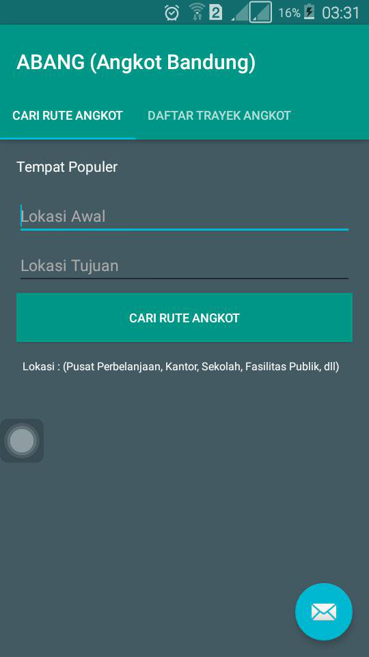 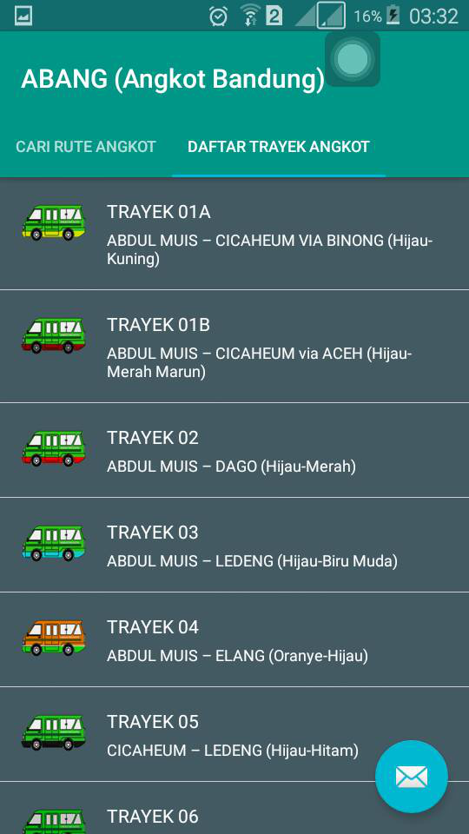

#### Spesifikasi Query (jika ada)

-

#### Spesifikasi field data pada layar

|  |  |  |  |  |  |  |
| --- | --- | --- | --- | --- | --- | --- |
| **Label** | **Field** | **Tabel/**  **Query** | **I/O** | **Format** | **Validasi** | **Keterangan** |
|  |  |  |  |  |  |  |
|  |  |  |  |  |  |  |
|  |  |  |  |  |  |  |
|  |  |  |  |  |  |  |
|  |  |  |  |  |  |  |

#### Spesifikasi Function Key / Objek-Objek pada layar

| **Id_Objek** | **Jenis** | **Keterangan** |
| --- | --- | --- |
|  |  | Diisi dengan penjelasan reaksi sistem, misalnya membuka layar apa, link kemana. Jika menyangkut suatu kode yang cukup rumit, beri nama Prosedur terkait, dan uraikan algoritmanya di bagian Spesifikasi Proses |
| Button1 | Button | Jika diklik, akan mengaktifkan Proses AlgoXXX. |
| RTF1 | RTF Box | Isi Teks yang disimpan pada File xxx |
| DB1 | Data control | Diasosiasikan ke QueryXYZ yang dijelaskan pada bagian Query |

#### Spesifikasi layar pesan

Notifikasi memilih rute : riwayat rute berhasil ditambahkan dengan angkot yang digunakan

#### Spesifikasi proses/algoritma (jika ada)

**<Id. Proses > : ……**

**Objek terkait :**

**Event :**

**Initial State (IS)**:

Tabel … sudah dibuat strukturnya tetapi mungkin masih kosong

**Final State (FS)**:

Menghasilkan tabel TRANSAKSI yang telah ditambahkan satu rekord

**Spesifikasi Proses/algoritma**:

1. Cek apakah data yang dimasukkan ada
2. IF belum ada, tambahkan 1 record pada tabel t_petugas

ELSE

Jika sudah ada, tampilkan pesan kesalahan sesuai layar XXXX (nomor layar)

#### 

#### Spesifikasi State Chart (jika ada)

-

#### Spesifikasi Report

Tidak ada

## Dekomposisi Fisik Modul

| **Nama Direktori** | **Nama File** | **Nama Modul** | **Nama Fungsi** | **Keterangan** |
| --- | --- | --- | --- | --- |
| Main/java | Angkot.java | Data angkot | viewAngkot | Menampilkan data angkot dibandung |
| Main/java | cariRute.java | Cari rute | cariRute | Memasukan lokasi awal dan lokasi tujuan |
| main/java | Riwayat.java | Riwayat | riwayatUser | Menampilkan riwayat penggunaan angkot pada user |
|  |  |  |  |  |